1.3个人信息收藏夹

收藏夹主要作用为暂存买家喜欢的物品，便于日后购买或与其他物品比较，因此其子功能可有以下几类：

（1）分类功能：失效物品（已下架）和有效物品

（2）删除功能：单独删除和批量删除

（3）搜索功能：搜索收藏的物品（关键词搜索）

（4）下单功能：点击收藏的物品进入到原始物品界面（详细信息介绍和下单界面）

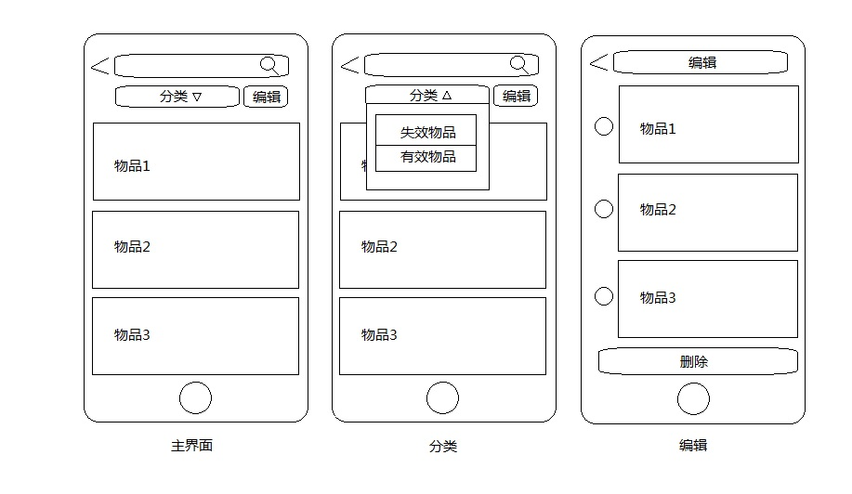

收藏功能界面

1.5私信

私信主要用于买家与卖家相互交流，确定物品细节和交易地点等，重点在于加密对话信息，以及对话方式的多样性。其子功能分为以下几点：

（1）信息加密

（2）弹出“请勿在聊天中透露银行卡账号等信息以防受骗”

（3）可发送语音、文字、图片、表情等

（4）可考虑添加拉黑或屏蔽等功能

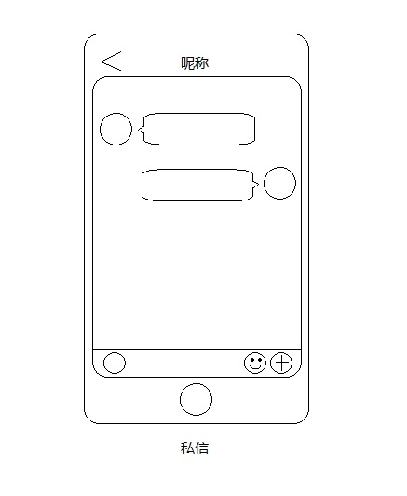

私信功能界面